Mission Belle Stichting B-17G memorial, Nieuw-Lekkerland
18-1-2016/ 20-12-2016
Projectplan B-17G Memorial
Dit plan voorziet in de oprichting van een gedenkteken ter herinnering aan de crash van een B-17G op 1 december 1943 in Nieuw-Lekkerland
C. Stam
Secr:Lekdijk 179B 2957 CG Nieuw-Lekkerland
Bank:NL57INGB007452668 KvK66774977
www.hazy.home.xs4all.nl/missionbelle

www

wwwwww
www

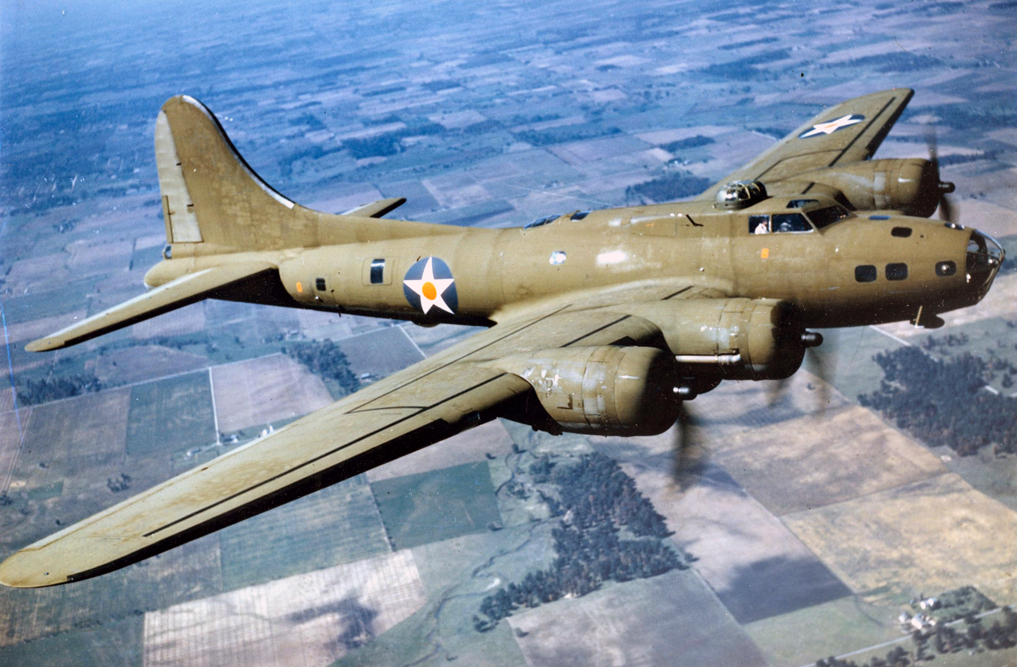
Projectplan B-17G Memorial Nieuw-Lekkerland
- Initiatief
Door de heren Van der Borg, Kees Stam, Wim Hasman, John Heuvelman en Theo Jansen (HVWA) werd er al enige tijd nagedacht over het plaatsen van een monument in de omgeving van ‘Het Zwaantje’. Daar crashte op 1-12-1943 een B-17G bommenwerper, de Mission Belle in de Lek. De tijd lijkt rijp om de plannen nu te (gaan) realiseren, vooral omdat er sinds kort een Amerikaanse publicatie over de lotgevallen van de overlevenden beschikbaar gekomen is.

- Opzet van het Projectplan
Met behulp van dit plan willen we het te bereiken doel vastleggen, alsook de weg waarlangs het doel gerealiseerd kan worden. Het plan brengt ook de afzonderlijke activiteiten en het tijdspad in beeld, waardoor de tijdige afhandeling daarvan kan worden bewaakt. Het plan vormt tevens de basis voor de communicatie met belanghebbenden, de pers en de bewoners uit de omgeving. Bijgevoegd is een financieringsplan met een begroting van de kosten. Vanuit Amerika hebben nabestaanden reeds positief gereageerd en een bijdrage in de kosten toegezegd. Er verschijnt van dit projectplan ook een beknopte Engelstalige versie voor belangstellende nabestaanden van de bemanning.

- Achtergrondinformatie
Op 1 december 1943 werd er door de geallieerde luchtmacht een bombardement uitgevoerd op Leverkusen (Dld). Dit gebeurde overdag met B-17 bommenwerpers, zogenaamde Vliegende Forten. De eenheid waartoe de Mission Belle behoorde was het 535e Squadron van de 381e Bombing Group. De Mission Belle, werd op de terugweg aangevallen door Duitse jachtvliegtuigen. Boven Holland bleek de opgelopen schade van dien aard dat de gezagvoerder, Harland V Sunde besloot op de Lek een noodlanding te maken. Terwijl de 9 overlevende bemanningsleden het vliegtuig verlieten, voerden de Duitsers nog een laatste aanval uit, waarbij een bemanningslid werd gewond. De gezagvoerder: Harland V Sunde probeerde zwemmend de wal te bereiken, maar hij en een medebemanningslid verdronken jammerlijk. Van de 10 bemanningsleden werden er uiteindelijk 7 gered en door omwonenden van droge kleding en medische hulp voorzien. De spoedig aanwezige Duitsers namen de bemanning onder hun ‘hoede’. Ze voerden hen af naar het Kriegslazaret in Gouda (St. Jozefziekenhuis) en vandaar verder naar militaire krijgsgevangenkampen in Duitsland (Stalag-Luft). Allen overleefden hun gevangenschap en keerden na de bevrijding terug naar huis.

Hun belevenissen, ontleend aan enkele dagboeken, zijn te boek gesteld door Bill Yancy en uitgegeven onder de titel ‘We knew we were in for a long day.. (We wisten dat het een lange dag zou worden)

- Plaats en uitvoering
Het monument zal bij voorkeur worden geplaatst in de directe omgeving van de plaats waar de crash plaats vond. Dat wil zeggen in de omgeving waar vroeger Café ‘Het Zwaantje’ stond, in het Boveneinde van Nieuw-Lekkerland. Omdat de Lekdijk ter plaatse wordt verlegd is de plaats van de crash zelf niet beschikbaar. In overleg met het Waterschap is nu een plaats gepland in de nabijgelegen uiterwaard, die vanaf de Lekdijk een eigen toegang krijgt. (Bijlage 4)
Primaire wensen zijn dat het monument vanaf de Lekdijk te herkennen is, mede omdat het de bedoeling is om het monument op te nemen in een regionale herdenkingsroute en eventueel in de Internationale Liberation -route.
Bij het monument zullen informatiepanelen worden geplaatst met de geschiedenis van de crash en de namen van de bemanningsleden. Dat vergt enige ruimte voor bezoekers en de mogelijkheid om enkele auto’s te parkeren.

- Beschikbare informatie
Behalve het bovengenoemde boek is er ook via de HVWA documentatie beschikbaar uit het archief van de heer Ad. Korpel. Over de berging in 1955 zijn er krantenartikelen aanwezig. Er zijn verslagen van meerdere ooggetuigen. Eén van hen, de heer Jan Verhey te Streefkerk, die aan het reddingswerk deelnam, is nog in leven.

- Uit te voeren taken (zie ook Bijlage 1 en 2)
- Initiatief concretiseren in een definitief projectplan
- Opzetten van een Stichting die de uitvoering ter hand neemt
- Detailonderzoek in Nieuw-Lekkerland en Lekkerkerk
- Extern onderzoek in musea enz.
- Ontwerp en uitvoering van het monument annex informatiebord.
- Plaatsbepaling en inrichting, in overleg met het Waterschap Rivierenland
- Tussentijdse communicatie met de pers, scholen en bedrijven
- Onthulling (nog verder te bespreken: bescheiden of groots: bijvoorbeeld overvliegende B 17 of een vorm van re-enactment van de redding)

- Organisatie
Gegeven het feit dat er allerlei zaken formeel geregeld moeten worden en de financiën goed beheerd moeten worden, is er een Stichting opgericht. Het bestuur is bereid de realisering op zich te nemen.

Het bestuur is als volgt samengesteld:
- De heer Andre Hoogendoorn, voorzitter (oud –wethouder van de Gemeente Nieuw-Lekkerland, inmiddels onderdeel van gemeente Molenwaard)
- Mevr. Gwendolijn Verheij, secretaris
- (vacature) , penningmeester
- De heer Theo Jansen, secretaris van de Historische Vereniging West –Alblasserwaard (HVWA)
- De heer Wim Hasman
- De heer John Heuvelman, te Lekkerkerk
- De heer Kees Stam, projectplanning

- Communicatie: HVWA; Pers; Familie in de USA
Er bestaat al langere tijd contact met nabestaanden van de bemanningsleden, die eventueel de onthulling van het monument willen bijwonen. Daarmee krijgt de onthulling een officieel karakter. De bedoeling is om ook de plaatselijke pers in toenemende mate over het project te informeren. Verder blijft er contact (en eventueel overleg) nodig met de HVWA en de Gemeente Molenwaard over de coördinatie van de onthulling van het B-17 Memorial, met andere herdenkingsbijeenkomsten. Aan de betrokkenheid van de burgerij, het bedrijfsleven en de scholen zal de nodige aandacht worden geschonken, alsook aan het contact met de direct omwonenden.

- Het moment van overdracht/onthulling
Omdat het op 1 december 2018 precies 75 jaar geleden zal zijn dat de crash plaats vond, zou dat een goed moment zijn voor de onthulling. Dan zal ook de plaatselijke dijkverzwaring zijn beslag hebben gekregen. Een probleem zullen dan mogelijk de weersomstandigheden vormen, die de keuze voor een andere datum (mei 2018 of 2019) rechtvaardigen.

- Belangrijke mijlpalen in de planning
- Initiatief en projectplan nov./dec. 2015 (is uitgevoerd)
- Stichtingsbestuur geregeld en financieringsplan sluitend medio 2016 (gereed)
- Voorbereiding van het ontwerp 2e helft 2016 (gereed)
- Werving financiën en Uitvoering 2017 en 1e helft 2018 (onderhanden)
- Plaatsing en onthulling 2e helft 2018 (of een nader te kiezen eerder/later tijdstip)

- Financieringsplan (zie bijlage 3)
Een naar beste weten gespecificeerde begroting komt uit op een bedrag van
€ 42.850,00, inclusief € 7.500,00 aan inbreng van vrijwilligersuren.
Te bestrijden uit een bijdrage van de gemeente Molenwaard, het Oranjefonds en verder door het uitgeven van certificaten. Deze opzet is vorig jaar in Giessenburg succesvol gebleken. Er is ook reeds een bedrag toegezegd vanuit Amerika. De verwachting is dat zich hierbij nog anderen zullen aansluiten. Enkele giften van sponsors en particulieren vormen nu al een begin.

- Te nemen beslissingen
Informeel is het realiseringsproces reeds in gang gezet en lijkt er mentaal voldoende draagvlak voor het project aanwezig te zijn. De initiatiefgroep nam eind januari 2016, mede aan de hand van dit projectplan, een definitief besluit tot doorstart. Inmiddels is ambtelijk en bestuurlijk met het Waterschap Rivierenland de mogelijkheid van plaatsing besproken. Dit overleg heeft een positief resultaat opgeleverd. Daarmee is de realisering een belangrijke stap dichterbij gekomen.

Kees Stam, 17-1-2016 (aangepast 20-12-2016)

Bijlage 1
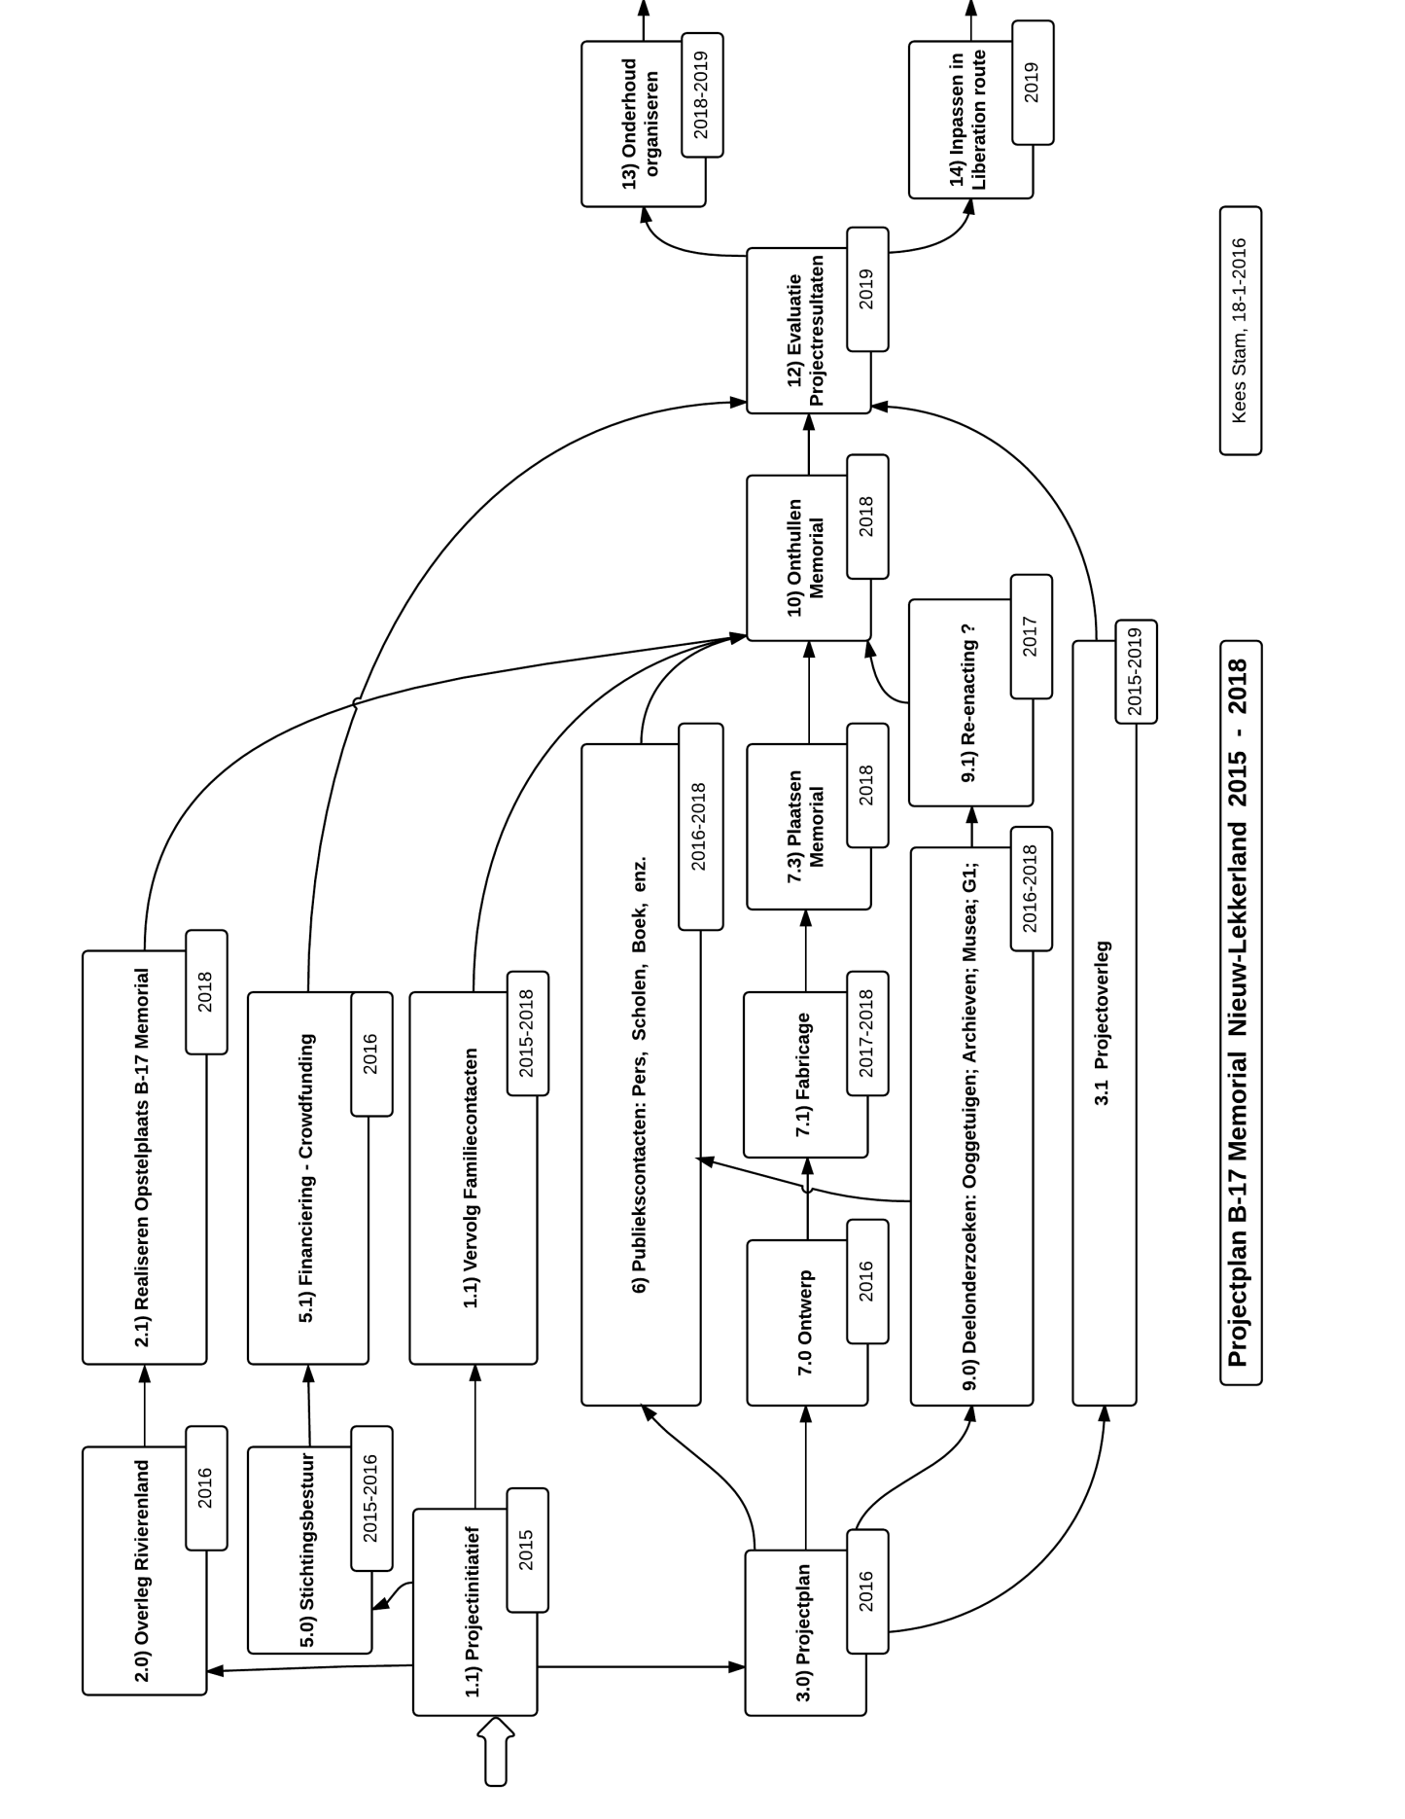

Bijlage 2
Tijdschema
Nr | Onderwerp | Draagt zorg | 2016 |  |  |  |  |  | 2017 |  |  |  |  |  |  |  |  |  |  |  | 2018
Nr | Onderwerp | Draagt zorg | J | A | S | O | N | D | J | F | M | A | M | J | J | A | S | O | N | D | J | F | M | A | M | J
1 | - Projectinitiatief  - Vervolg Amerik. contact | Gereed  John Heuvel-man |  |  |  | X |  |  | X |  |  | X |  |  | X |  |  | X |  |  | X |  |  | X
2 | 2.0 Overleg Rivierenland  2.1 Realiseren Opstelplaats | Andre Hoogendoorn  Andre Hoogendoorn |  |  |  | X | X | X | X | X  X | X | X | X | X | X | X | X | X | X | X | X | X
3 | 3.0 Projectplan  3.1 Projectoverleg  3.2 Voortgang | Gereed  Bestuur  Kees Stam |  |  |  |  | X  X | X  X
4 | Vrij
5 | 5.0 Oprichten v.d. Stichting  5.1 Financiering-Sponsoring | Gereed  Penningm. |  |  |  |  | X | X | X | X | X | X | X | X | X | X | X | X
6 | 6.0 Communicatie  6.1 Pers  6.2 Scholen  6.3 Bewoners  6.4 HVWA  6.5 Lezing HVWA | Kees Stam  Per afspraak  Per afspraak  Bestuur  Theo Jansen  Kees Stam |  |  |  |  |  |  | X  X | X | X
7 | 7.0 Memorial-ontw.  7.1 Vergunningen  7.2 Fabricage  7.3 Plaatsing bij  Het Zwaantje | Andre/Bestuur  Bestuur |  |  |  |  | X | X | X | X | X | X | X | X
9 | 9.0 Deelonderzoeken  9.1 Ooggetuigen  9.2 Archieven  9.3 Musea  9.4 G-1  (13 mei 1940)  9.4 Parachute  lenen | Per afspraak  CS en John H  Per afspraak  CS en Wim Anceaux  Kees Stam |  |  |  |  |  | X  X | X  X | X  X
10 | 10.0 Onthulling  10.1 Voorbereiding  10.2 Uitnodigingen  10.3 Plechtigheid
11 | 11.0 Evaluatie van  Projectresultaat  11.2 Onderhoudsaf-  spraken  11.3
12 | 12.0 Ontwikkelen  Korpelroute  12.1 Inpassen in  Liber.route | Theo Jansen/ HVWA  ???

Bijlage 3
Concept Begroting
Inkomsten |  |  | Uitgaven
a | Verkoopopbrengsten Boek | 2.000 | a | Stichting en secretariaat  - Kosten inschrijving KvK  - Bankkosten  - ………. | 1.500
b | Gemeente Molenwaard | 5.000 | b | Voorontwerp Memorial | 500
c | Overige Subsidies | 3.500 | c | Vrijwilligers uren vertaling / redigeren boekwerk 250 uur X 25 euro | (6.250)
d | Bijdragen uit Amerika | 5.000 | d | Vrijwilligersuren ontwerp flyer 50 uur X 25 euro | ( 1.250)
e | Overige sponsoring | 27.350  (18.350) | e | PR en presentatie exemplaren boek | 2.000
 |  |  | f | Drukkosten Flyer | 250
 |  |  | g | Ontwerp Memorial | 1.000
 |  |  | h | Fabrikage Memorial | 9.000
 |  |  | j | Plaatsing | 2.500
 |  |  | k | Inrichten monument met Stenen en informatieborden | 3.600
 |  |  | l | Website | 1.500
 |  |  | m | Inrichten met bankje etc | 1.500
 |  |  | n | Onthulling en re-enactment | 5.000
 |  |  | o | Verzekering o.a. van de parachute | 500
 |  |  | p | Bewegwijzering | 1.000
 |  |  | q | Ontwikkelingsplan voor een Korpel-route | (1.500)
 |  |  | r | Vervolgkosten hosting website onderhoud / afkoopsom | 2.000
 |  |  | s | Onvoorzien 5 % | 2.000
 | Totaal | 42.850  (33.850) |  | Totaal | 42.850  (33.850)

Bijlage 4
Plaatsindicatie van het B-17 Memorial
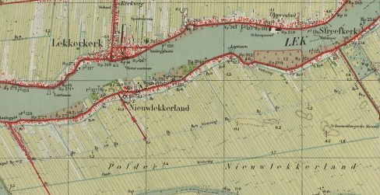

Locatiekeuze
